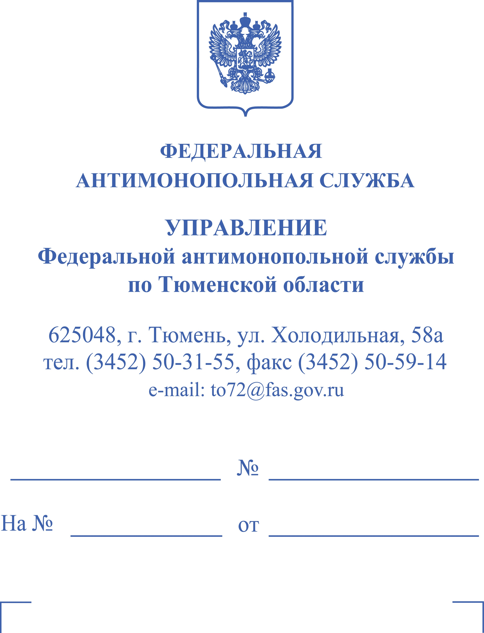


ПОСТАНОВЛЕНИЕ
о прекращении производства по делу № 072/04/9.21-655/2022
об административном правонарушении
13.02.2023 г. г. Тюмень
Заместитель руководителя Управления Федеральной антимонопольной службы по Тюменской области (далее – Тюменское УФАС России) П., рассмотрев материалы дела № 072/04/9.21-655/2022 об административном правонарушении, возбужденного в отношении акционерного общества «Газпром газораспределение Север» (ИНН 7203058440) (далее – АО «Газпром газораспределение Север», Общество), по признакам состава административного правонарушения, предусмотренного ч. 2 ст. 9.21 Кодекса Российской Федерации об административных правонарушениях (далее – КоАП РФ),
УСТАНОВИЛ:
В Тюменское УФАС России поступило обращение ООО «Аристотель» (далее – Заявитель) на действия Общества.
Как следует из поступившего обращения, 14.10.2022 Заявитель, как застройщик объекта капитального строительства «Многоэтажные жилые дома по ул. , Второй этап строительства.ГП-01», расположенного по адресу: , действующий на основании Разрешения на строительство от 24.06.2015, распоряжения Администрации г.Тюмени от 10.02.2022 № 74, обратился в Общество с заявлением о переоформлении договора № 4047 о подключении (технологическом присоединении) к сетям газораспределения от 15.07.2014 и технических условий № ВГ/ТЦЮ-100/4235/17 подключения (технологического присоединения) к сетям газопотребления от 02.05.2017.
Ответа на заявление от 14.10.2022 Заявитель от Общества не получал, переоформленные технические условия застройщику не выданы, что создает
необоснованные препятствия проведению строительных работ на объекте и своевременному завершению строительства.
Заявитель считает, что в действиях АО «Газпром газораспределение Север» имеются признаки нарушения Правил подключения (технологического присоединения) газоиспользующего оборудования и объектов капитального строительства к сетям газораспределения, утвержденных Постановлением Правительства Российской Федерации от 13.09.2021 № 1547.

Общество представило следующую информацию.
15.07.2014 между АО «Газпром газораспределение Север» и ООО «Домостроительная компания ЖБИ-5» заключен договор № 4047 подключения (технологического присоединения) на объекты капитального строительства: ''Многоэтажные жилые дома. Второй этап строительства'' ГП-01, ГП-02, ГП-03, ГП-04.
На основании договора уступки от 01.04.2015 года, права и обязанности по договору о подключении от 15.07.2014г. №4047 перешли к ООО «Строительная компания ЖБИ-5».
25.04.2016 сторонами подписан акт о подключении в части готовых к пуску газа объектов ГП-2, ГП-3 с ООО «Строительная компания ЖБИ-5», условия договора подключения (технологического присоединения) исполнены в полном объеме. Объекты ГП-1, ГП-4 на момент подписания Акта о подключении (технологическом присоединении) не были готовы к пуску газа, Акт о готовности сети газопотребления в отношении указанных объектов сторонами договора не составлялся, указанное обстоятельство подтверждает Акт № ВГ/ТЦЮ-100/15087/22 от 23.11.2022 о готовности сети газопотребления и газоиспользующего оборудования в отношении объекта расположенного по адресу: , составленный между АО «Газпром газораспределение Север» и ООО «Пифагор».
14.10.2022г. в адрес Общества поступило обращение ООО «Аристотель» о внесении изменений в договор № 4047 о подключении (технологическом присоединении) к сетям газораспределение от 15.07.2014 и Технические условия № ВГ/ТЦЮ-100/4235/17 в части замены Заявителя/Заказчика с ООО «Строительная компания «ЖБИ-5» (ОГРН 1147232030714 ИНН7203311614) на ООО «Аристотель» (ОГРН 1217200018804 ИНН 72035292260).
На день обращения ООО «Аристотель» срок действия выданных технических условий № ВГ/ТЦЮ-100/15087/22 истек, договор № 4047 от 15.07.2014 о подключении (технологическом присоединении) к сетям газораспределения не является действующим.
Кроме того, ООО «Аристотель» не предоставлено подтверждение правопреемства при реорганизации ООО «СК «ЖБИ-5» на основании ст. 58 Гражданского кодекса РФ.
Разрешение на строительство в части наименование застройщика подтверждает лишь исполнение ООО «Аристотель», как застройщика, норм Градостроительного кодекса РФ.
Учитывая, что договор № 4047 от 15.07.2014 о подключении (технологическом присоединении) к сетям газораспределения сторонам исполнен, и ООО «Аристотель» не является стороной по договору № 4047 от 15.07.2014, основания для внесения изменений в договор 2014 года не имелось.

Порядок подключения (технологического присоединения) газоиспользующего оборудования и объектов капитального строительства к сетям газораспределения, в т.ч. восстановления и переоформления документов о подключении определяется Правилами № 1547.
Согласно п. 128 Правил № 1547 собственник или иной законный владелец ранее присоединенных объектов капитального строительства вправе обратиться к исполнителю лично или через своего представителя с заявлением о переоформлении документов (далее - лицо, обратившееся с заявлением о переоформлении документов) в случае:
а) утраты документов о подключении (технологическом присоединении);
б) с целью указания в документах о подключении (технологическом присоединении) информации о максимальном часовом расходе газа;
в) в связи со сменой собственника или иного законного владельца ранее присоединенного объекта капитального строительства;
г) в иных случаях, требующих внесения изменений в документы о технологическом присоединении, в том числе связанных с присоединением через сети основного абонента.
В соответствии с п. 131 Правил № 1547 к заявлению о переоформлении документов прилагаются следующие документы:
а) копия документа, подтверждающего право собственности или иное предусмотренное законом право на объект капитального строительства;
б) доверенность или иные документы, подтверждающие полномочия лица, обратившегося с заявлением о переоформлении документов, в случае если заявление о переоформлении документов подается представителем заявителя;
в) технические условия на подключение (технологическое присоединение) объектов капитального строительства к сетям газораспределения (при наличии);
г) акт о подключении (при наличии);
д) копии разделов проектной документации, предусматривающих технические решения, обеспечивающие выполнение технических условий (прилагаются при отсутствии технических условий или при отсутствии в них и имеющихся документах о подключении информации о мощности ранее присоединенного объекта капитального строительства, если при этом в соответствии с законодательством Российской Федерации о градостроительной деятельности разработка проектной документации являлась обязательной);
е) копия договора поставки газа (при наличии);
ж) копии иных документов, подтверждающих факт подключения (технологического присоединения) объекта капитального строительства к сетям газораспределения (в том числе оформленных на предыдущего собственника объекта капитального строительства), в случае отсутствия документа, предусмотренного подпунктом "г" настоящего пункта.
Согласно п. 134 Правил № 1547 исполнитель не позднее 10 рабочих дней со дня получения заявления о переоформлении документов, в том числе по причине перехода права собственности на земельный участок, на котором располагается (будет располагаться) подключаемый объект капитального строительства, выдает в период действия договора о подключении технические условия, оформленные на нового собственника (законного владельца) земельного участка. Срок действия технических условий при их переоформлении не прерывается.
В соответствии с п. 135 Правил № 1547 при получении заявления о переоформлении документов в связи со сменой собственника или иного законного владельца ранее присоединенного объекта капитального строительства или в связи с наступлением иных обстоятельств, вследствие которых возникает необходимость внесения иных изменений, а также в связи с необходимостью уточнения информации о пропускной способности сетей газораспределения, величине максимального часового расхода газа, если заявителем представлены в газораспределительную организацию документы, указанные в подпунктах "в" и "г" или "е" пункта 131 настоящих Правил, или такие документы имеются в наличии у исполнителя, исполнитель не позднее 5 рабочих дней со дня получения заявления о переоформлении документов выдает лицу, обратившемуся с заявлением о переоформлении документов, переоформленные документы о технологическом присоединении.
Согласно п. 142 Правил № 1547 лицо, обратившееся с заявлением о переоформлении документов, подписывает восстановленные (переоформленные) документы о технологическом присоединении и возвращает один подписанный экземпляр исполнителю в течение 3 дней со дня получения указанных документов.

Как следует из поступивших документов, 15.07.2014 между АО «Газпром газораспределение Север» и ООО «Домостроительная компания ЖБИ-5» заключен договор № 4047 подключения (технологического присоединения) на объекты капитального строительства (в т.ч. дополнительные соглашения): котельная многоэтажного дома ГП-01, ГП-02, ГП-03, ГП-04, второй этап строительства.
Договором уступки прав и обязанностей №20/СК по договору № 4047 от 01.04.2015 установлено правопреемство с ООО «Домостроительная компания ЖБИ-5» на ООО «Строительная компания ЖБИ-5».
Актом о подключении от 25.04.2016 установлено подключение объекта капитального строительства Жилая застройка, расположенного по адресу.
18.10.2022 Заявитель обратился в Общество о внесении изменений в части смены застройщика на ООО «Аристотель» и подготовке дополнительного соглашения к Договору №4047 в части замены с ООО «Строительная компания ЖБИ-5» на ООО «Аристотель», в связи с переходом права собственности на объект незавершенного строительства, кадастровый номер 72:23:0102002:11987, расположенный по адресу...
01.12.2022 Общество направило Заявителю ответ о том, что Договор №4047 о подключении от 15.07.2014 сторонами исполнен и Общество не является стороной по договору, Заявителю необходимо обратиться с заявкой о подключении в соответствии с Правилами № 1547.
В соответствии с п. 3 Правил подключения (технологического присоединения) объектов капитального строительства к сетям газораспределения утвержденными Постановлением Правительства Российской Федерации № 1314 от 30.12.2013 г., действовавших в период действия договора № 4047 о подключении, подключение (технологическое присоединение) объектов капитального строительства к сети газораспределения осуществляется в следующем порядке:
а) направление заявителем исполнителю запроса о предоставлении технических условий на подключение (технологическое присоединение) объектов капитального строительства к сетям газораспределения или заявки о заключении договора о подключении (технологическом присоединении) объектов капитального строительства к сети газораспределения по типовым формам, утвержденным постановлением Правительства Российской Федерации от 15 июня 2017 г. N 713 "Об утверждении типовых форм документов, необходимых для подключения (технологического присоединения) объектов капитального строительства к сети газораспределения, и о внесении изменений в Правила подключения (технологического присоединения) объектов капитального строительства к сетям газораспределения" (далее - постановление Правительства Российской Федерации от 15 июня 2017 г. N 713);
б) выдача технических условий в случае направления заявителем запроса о предоставлении технических условий;
в) заключение договора о подключении (технологическом присоединении) объектов капитального строительства к сети газораспределения (далее - договор о подключении) с приложением технических условий, являющихся неотъемлемым приложением к договору о подключении, по типовым формам, утвержденным постановлением Правительства Российской Федерации от 15 июня 2017 г. N 713;
г) выполнение заявителем и исполнителем технических условий;
д) составление акта о готовности сетей газопотребления и газоиспользующего оборудования объекта капитального строительства к подключению (технологическому присоединению);
е) осуществление исполнителем фактического присоединения и составление акта о подключении (технологическом присоединении), содержащего информацию о разграничении имущественной принадлежности и эксплуатационной ответственности сторон (далее - акт о подключении (технологическом присоединении), по типовой форме, утвержденной постановлением Правительства Российской Федерации от 15 июня 2017 г. N 713.
Согласно Акта о подключении №4031/14 от 25.04.2016 Исполнитель (Общество) оказал Заявителю (ООО «СК ЖБИ-5») услугу по технологическому присоединению объекта капитального строительства Жилая застройка, расположенная по адресу в соответствии с мероприятиями по договору о подключении от 15.07.2014 № 4047.
Таким образом, договор № 4047 подключения (технологического присоединения) от 15.07.2014 был исполнен сторонами, кроме того, согласно п. 1 Дополнительного соглашения № 1 к договору о подключении данный договор действует 1,5 года.
В п. 128 (п. 135) Правил № 1547 указано на то, что собственник или иной законный владелец ранее присоединенных объектов капитального строительства обращается к исполнителю с заявлением о переоформлении документов.
Как следует из имеющихся документов и пояснений Общества, ГП-02 и ГП-03 были подключены к сетям газораспределения. ГП-01 и ГП-04 не были подключены к сетям газораспределения, что также подтверждается Актом № ВГ/ТЦЮ-100/15087/22 о подключении от 12.12.2022 ГП-04, составленным Обществом и ООО «Пифагор».
Кроме того, для подключения данного объекта к сетям газораспределения ООО «Пифагор» в сентябре 2022 г. направило в адрес Общества заявку на заключение договора о подключении, на основании которой был заключен Договор о подключении, который был также исполнен.
Указанный Заявителем п. 134 Правил № 1547 в данном случае не применяется, поскольку в нем идет речь о выдаче технических условий в период действия договора о подключении, который в настоящее время является недействующим.
Таким образом, должностное лицо приходит к выводу об отсутствии в действиях Общества нарушений Правил № 1547, касающихся восстановления или переоформления документов о технологическом присоединении (в т.ч. события административного правонарушения по ст. 9.21 КоАП РФ), поскольку договор № 4047 подключения (технологического присоединения) от 15.07.2014 уже исполнен в 2016 году и является недействующим, Заявитель не являлся стороной по указанному договору, объект ГП-01 не был присоединен ранее к сетям газораспределения, для подключения данного объекта необходимо обратиться в Общество с заявкой о заключении договора о подключении.

На основании ч. 1 ст. 9.21 Кодекса Российской Федерации об административных правонарушениях (далее – КоАП РФ) нарушение субъектом естественной монополии правил (порядка обеспечения) недискриминационного доступа или установленного порядка подключения (технологического присоединения) к магистральным нефтепроводам и (или) магистральным нефтепродуктопроводам, электрическим сетям, тепловым сетям, газораспределительным сетям или централизованным системам горячего водоснабжения, холодного водоснабжения и водоотведения, либо нарушение собственником или иным законным владельцем объекта электросетевого хозяйства правил недискриминационного доступа к услугам по передаче электрической энергии, либо препятствование собственником или иным законным владельцем водопроводных и (или) канализационных сетей транспортировке воды по их водопроводным сетям и (или) транспортировке сточных вод по их канализационным сетям –
влечет наложение административного штрафа на юридических лиц – от ста тысяч до пятисот тысяч рублей.
Повторное совершение административного правонарушения, предусмотренного частью 1 настоящей статьи, -
влечет наложение административного штрафа на должностных лиц в размере от сорока тысяч до пятидесяти тысяч рублей либо дисквалификацию на срок до трех лет; на юридических лиц - от шестисот тысяч до одного миллиона рублей (ч. 2 ст. 9.21 КоАП РФ).
В соответствии с п. 1 ч. 1 ст. 24.5 КоАП РФ производство по делу об административном правонарушении не может быть начато, а начатое производство подлежит прекращению в случае отсутствия состава административного правонарушения.
На основании изложенного выше, руководствуясь частью 1 статьи 28.9, пунктом 1 части 1 статьи 24.5, статьей 29.10 КоАП РФ,

ПОСТАНОВИЛ:
Производство по делу об административном правонарушении № 072/04/9.21-655/2022, возбужденного в отношении акционерного общества «Газпром газораспределение Север», прекратить в связи с отсутствием события административного правонарушения.
В соответствии с пунктом 3 части 1, части 3 статьи 30.1 и статьёй 30.3 КоАП РФ постановление по делу об административном правонарушении, может быть обжаловано в вышестоящий орган, вышестоящему должностному лицу либо в суд в течение 10 дней со дня вручения или получения копии постановления.
Согласно части 1 статьи 31.1 КоАП РФ постановление по делу об административном правонарушении вступает в законную силу после истечения срока, установленного для обжалования постановления по делу об административном правонарушении, если указанное постановление не было обжаловано или опротестовано.

Заместитель руководителя — начальник отдела |  | ...
 | 

